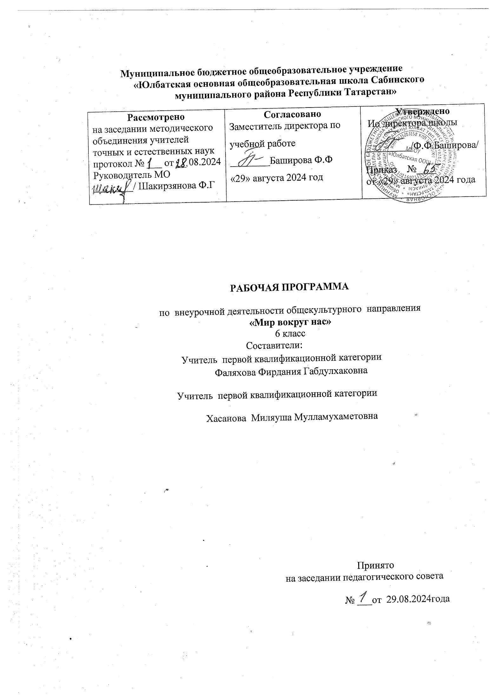

Пояснительная записка
Рабочая программа внеурочной деятельности по естествознанию составлена на основе федерального государственного образовательного стандарта основного общего образования и соответствует требованиям к результатам освоения образовательной программы (личностным, метапредметным, предметным); основным подходам к развитию и формированию универсальных учебных действий для основного общего образования. В ней учитываются возрастные и психологические особенности школьников, обучающихся на ступени основного общего образования, учитываются межпредметные связи.
Рабочая программа разработана для организации внеурочной деятельности учащихся 6 класса, рассчитана на 35 часов в год (1 час в неделю), включая интегрированные сведения из курсов биологии, физики, химии, географии
Цели и задачи курса:
- Пропедевтика основ физики, химии;
- Получение учащимися представлений о методах научного познания природы; формирование элементарных умений, связанных с выполнением учебного лабораторного эксперимента (исследования);
- Формирование у учащихся устойчивого интереса к предметам естественнонаучного цикла (биологии, химии, физики, географии).

Деятельностный подход к разработке содержания курса позволяет решать в ходе его изучения ряд взаимосвязанных задач: обеспечивать восприятие, понимание и запоминание знаний, создавать условия для высказывания подростком суждений научного, нравственного, эстетического характера по поводу взаимодействия человека и природы; уделять внимание ситуациям, где учащийся должен различать универсальные (всеобщие) и утилитарные ценности; использовать все возможности для становления привычек следовать научным и нравственным принципам и нормам общения и деятельности. Тем самым создаются условия для интеграции научных знаний о природных системах и других сфер сознания: художественной, нравственной, практической.
Из всего комплекса современных методов познания природы в курсе содержатся сведения о некоторых из них: наблюдениях, измерениях, экспериментах, моделировании и показывается их взаимосвязь; даются сведения о приборах и инструментах, которые человек использует в своей практической деятельности.
Естествознание» содержит системные, а не отрывочные знания. Большое внимание в нем уделяется преемственным связям между начальной и основной школой, интеграции знаний вокруг ведущих идей, определяющих структуру курса и способствующих формированию целостного взгляда на мир.
Содержание данного курса строится на основе деятельностного подхода. Вовлечение учащихся в разнообразную учебную, исследовательскую и практическую деятельность является условием приобретения прочных знаний, преобразования их в убеждения и умения, становления ответственности как черты личности.

Личностные, метапредметные и предметные результаты освоения :
Личностными результатами изучения предмета являются следующие умения:
Осознавать единство и целостность окружающего мира, возможности его познаваемости и объяснимости на основе достижений науки.
Постепенно выстраивать собственное целостное мировоззрение:
- вырабатывать свои собственные ответы на основные жизненные вопросы, которые ставит личный жизненный опыт;
- учиться признавать противоречивость и незавершённость своих взглядов на мир, возможность их изменения.
Учиться использовать свои взгляды на мир для объяснения различных ситуаций, решения возникающих проблем и извлечения жизненных уроков.
Осознавать свои интересы, находить и изучать в учебниках по разным предметам материал (из максимума), имеющий отношение к своим интересам. Использовать свои интересы для выбора индивидуальной образовательной траектории, потенциальной будущей профессии и соответствующего профильного образования.
Приобретать опыт участия в делах, приносящих пользу людям.
Оценивать жизненные ситуации с точки зрения безопасного образа жизни и сохранения здоровья. Учиться выбирать стиль поведения, привычки, обеспечивающие безопасный образ жизни и сохранение своего здоровья, а также близких людей и окружающих.
Оценивать экологический риск взаимоотношений человека и природы. Формировать экологическое мышление: умение оценивать свою деятельность и поступки других людей с точки зрения сохранения окружающей среды.

Средством развития личностных результатов служит материал и, прежде всего, продуктивные задания
нацеленные на:
- формирование основ научного мировоззрения и физического мышления;
- воспитание убежденности в возможности диалектического познания природы;
- развитие интеллектуальных и творческих способностей.
Метапредметными результатами в курсе является формирование универсальных учебных действий (УУД).
Регулятивные УУД:
Самостоятельно обнаруживать и формулировать проблему в классной и индивидуальной учебной деятельности.
Выдвигать версии решения проблемы, осознавать конечный результат, выбирать из предложенных средств и искать самостоятельно средства достижения цели.
Составлять (индивидуально или в группе) план решения проблемы.
Работая по предложенному и (или) самостоятельно составленному плану, использовать наряду с основными средствами и дополнительные: справочная литература, физические приборы, компьютер.
Планировать свою индивидуальную образовательную траекторию.
Работать по самостоятельно составленному плану, сверяясь с ним и целью деятельности, исправляя ошибки, используя самостоятельно подобранные средства.
Самостоятельно осознавать причины своего успеха или неуспеха и находить способы выхода из ситуации неуспеха.
Уметь оценивать степень успешности своей индивидуальной образовательной деятельности.
Давать оценку своим личностным качествам и чертам характера («каков я»), определять направления своего развития («каким я хочу стать», «что мне для этого надо сделать»).
Средством формирования регулятивных УУД служит соблюдение технологии проблемного диалога на этапе изучения нового материала и технология оценивания образовательных достижений (учебных успехов).

Познавательные УУД:
Анализировать, сравнивать, классифицировать и обобщать изученные понятия.
Строить логичное рассуждение, включающее установление причинно-следственных связей.
Представлять информацию в виде конспектов, таблиц, схем, графиков.
Преобразовывать информацию из одного вида в другой и выбирать удобную для себя форму фиксации и представления информации.
Использовать различные виды чтения (изучающее, просмотровое, ознакомительное, поисковое), приемы слушания.
Самому создавать источники информации разного типа и для разных аудиторий, соблюдать правила информационной безопасности.
Уметь использовать компьютерные и коммуникационные технологии как инструмент для достижения своих целей. Уметь выбирать адекватные задаче программно-аппаратные средства и сервисы.
Средством формирования познавательных УУД служит материал и прежде всего продуктивные задания нацеленные на:
- проектирование и проведение наблюдения природных явлений с использованием необходимых измерительных приборов;
- воспитание убеждённости в возможности диалектического познания природы;
- применение полученных знаний и умений для решения практических задач повседневной жизни.

Коммуникативные УУД:
Отстаивая свою точку зрения, приводить аргументы, подтверждая их фактами.
В дискуссии уметь выдвинуть контраргументы, перефразировать свою мысль (владение механизмом эквивалентных замен).
Учиться критично относиться к своему мнению, уметь признавать ошибочность своего мнения (если оно таково) и корректировать его.
Различать в письменной и устной речи мнение (точку зрения), доказательства (аргументы, факты), гипотезы, аксиомы, теории.
Уметь взглянуть на ситуацию с иной позиции и договариваться с людьми иных позиций.
Средством формирования коммуникативных УУД служит соблюдение технологии проблемного диалога (побуждающий и подводящий диалог) и организация работы в малых группах, а также использование на занятиях элементов технологии продуктивного чтения.
Предметными результатами изучения предмета являются следующие умения:
Формирование основ научного мировоззрения и химического мышления;
Диалектический метод познания природы;
Развитие интеллектуальных и творческих способностей;
Применение полученных знаний и умений для решения практических задач повседневной жизни.

Содержание
1 блок. Биология.
Растения в биогеоценозе (2 часа)
Распространение, размещение растений в природе. Виды биогеоценозов и роль растений в них. Ярусность, смена биогеоценозов, природные зоны. Круговорот веществ и поток энергии. Пищевые цепи. Лекарственные растения, охраняемые растения, ядовитые растения.
1.Экскурсия « Ярусность в биогеоценозе леса »
2.Экскурсия « Изучение разнообразия растений своей местности»
Многообразие растений (1 час)
Особенности строения растений, классификация. Значение каждой части ( органа) растения. Многоклеточное растение: корень, стебель, лист, цветок и плод. У всех ли растений есть эти органы и их значение.
3.Лабораторная работа: « Рассматривание гербарных образцов растений и живых объектов разных отделов и классов»
Жизнедеятельность растений ( 3 часа)
Процессы жизнедеятельности в растительном организме. Особенности питания, дыхания, выделения, роста и развития растений.
4.Практическая работа: «Рассматривание живых клеток растений одноклеточных и многоклеточных организмов»
5.Практическая работа: «Наблюдение процессов передвижения веществ внутри растения с использованием красящих растворов»
6.Практическая работа: « Наблюдение за жизнедеятельностью растения в темноте»
Животные и растения (2 часа)
Взаимное влияние животных и растений. Значение животных для опыления и распространения растений. Значение растений для животных. Растения-хищники.
Основные понятия: растительноядные животные, растения-хищники, животные-опылители и распространители семян растений.
7.Лабораторная работа. Способы распространения плодов и семян. (С помощью коллекции плодов и семян и лупы изучаются приспособления семян и плодов к распространению животными.)
8.Лабораторная работа. Изучение защитных приспособлений растений. (На гербарных экземплярах растений доказывается, что у растений имеется пассивная защита от поедания их животными, например: у крапивы — жгучие волоски, у барбариса или боярышника — колючки.)
Тепло в жизни растений ( 1 час)
Тепло как необходимое условие жизни растений. Значение тепла для прорастания семян, роста и развития растений. Температура как экологический фактор. Разнообразие температурных условий на Земле. Экологические группы растений по отношению к теплу. Приспособления растений к различным температурам. Выделение тепла растениями. Зависимость температуры растений от температуры окружающей среды.
Основные понятия: тепло — необходимое условие жизни, тепловые пояса, теплолюбивые растения.
9.Практическая работа. Изучение (по справочникам) сельскохозяйственных растений, наиболее приспособленных к выращиванию в своей местности

2 блок. Химия.
Введение. Знакомство с лабораторным оборудованием и химической посудой. Экскурсия в школьный лабораторий. (1 час)
Ознакомление с кабинетом химии. Инструктаж по технике безопасности работы в химической лаборатории, оказания первой помощи, использование противопожарных средств защиты Знакомство с лабораторным оборудованием и химической посудой (пробирка, колба, лабораторный стакан, воронка, пипетка, шпатель, пластмассовый и металлический штативы, держатель для пробирок).
Знакомство с правилами пользования нагревательных приборов: плитки, спиртовки. Особенности строения пламени. Правила нагревания вещества.

Предмет химии и методы её изучения. ( 1 час)
Природа живая и неживая. Химия – наука о веществах. Тела и вещества. Что изучает химия. Свойства веществ.
Твердое, жидкое и газообразное состояния вещества. Молекулы, атомы.

Химия на кухне. ( 4 часа)
Поваренная соль и её свойства. Сахар и его свойства. Карамелизация сахара Опасный брат пищевой соды – сода кальцинированная. Чем полезна пищевая сода и может ли она быть опасной. Практическая работа. Очистка поваренной соли от загрязнений
Столовый уксус и уксусная эссенция. Свойства уксусной кислоты и её физиологическое воздействие. Крахмал- сложный углевод.
Что такое аналитика? Распознавание веществ. Качественные реакции.
Образование накипи на нагревательных поверхностях. Методы борьбы с накипью.
Химия и здоровье ( 3 часа)
Пищевые добавки. Пищевые красители, загустители, подслащивающие вещества. Консерванты, пищевые антиокислители, ароматизаторы.
Витамины. Обнаружение витаминов в ягодах и фруктах. Практическая работа. Витамины. Обнаружение витамина С в ягодах и фруктах.
Препараты домашней аптечки, ее комплектация и применение ее содержимого. А также использование средств народной медицины для лечения различных заболеваний.

3 блок. Физика.
Многообразие физических явлений. 8 ч

Тепловое расширение газов. Смачивание и несмачивание. Поверхностное натяжение. Неньютоновская жидкость. Простые механизмы. Наклонная плоскость.

Проект: Наклонная плоскость облегчает подъем груза.

4 блок. География..
- Земля – планета людей (1ч). Как люди определили форму Земли. Размеры Земли. Как форма и размеры Земли влияют на жизнь планеты.
Практическая работа. Характеристика видов движений Земли, их
географических следствий.

- Воды суши (2 часа). Роль человека в жизни рек. Использование человеком озер, болот и подземных вод. Влияние многолетней мерзлоты на жизнь человека. Стихийные явления в гидросфере. Как человек использует гидросферу. Как человек воздействует на гидросферу.
Практические работа. Описание реки своей местности.
Темы проектов:
Энергия реки на службе у человека.
Особенности распределения рек на территории Сабинского района.

- Атмосфера Земли (2 часа). Как атмосфера влияет на человека. Как человек воздействует на атмосферу.
Практические работы:
1. Построение розы ветров на основе данных дневника наблюдений за погодой.
2. Составление долгосрочного прогноза погоды на лето 2018 года на основе анализа многолетних наблюдений за погодой своей местности.

- Биосфера (2 часа). Человек — часть биосферы. Воздействие человека на биосферу.
Практические работа. Определение состава (строения) почвы.

- Природа своего края (2 часа). Комплексная работа на местности – проект. Описание природно-территориального комплекса (ТПК) своей местности (овраг, речная долина, школьный двор и т.п.).

Календарно-тематическое планирование

1 блок. Биология

№п/п | Тема | Формы проведения | Основные формы внеурочной деятельности обучающихся | Дата по плану | Дата по факту
1 | Растения в биогеоценозе | Экскурсия | Изучение распространения, размещения растений в природе. Формировать представление о видах биогеоценозов и роли растений в них. Наблюдение ярусности в природе.
2 | Растения в биогеоценозе | Экскурсия | Изучение разнообразия растений своей местности.
3 | Многообразие растений | Лабораторная работа | Рассматривание гербарных образцов растений и живых объектов разных отделов и классов.
4 | Жизнедеятельность растений | Практическая работа | Рассматривание живых клеток растений одноклеточных и многоклеточных организмов.
5 | Жизнедеятельность растений | Практическая работа | Наблюдение процессов передвижения веществ внутри растения с использованием красящих растворов.
6 | Жизнедеятельность растений | Практическая работа | Наблюдение за жизнедеятельностью растения в темноте.
7 | Животные и растения | Лабораторная работа | Изучение с помощью коллекции плодов и семян, приспособления семян и плодов к распространению животными.
8 | Животные и растения | Лабораторная работа | Изучение защитных приспособлений растений
9 | Тепло в жизни растений | Практическая работа | Изучение (по справочникам) сельскохозяйственных растений, наиболее приспособленных к выращиванию в своей местности.

2 блок. Химия
№п/п | Тема | Формы проведения | Основные формы внеурочной деятельности обучающихся | Дата по плану | Дата по факту
1 | Знакомство с лабораторным оборудованием и химической посудой. Экскурсия в школьный лабораторий. | Экскурсия | Ознакомление с кабинетом химии. Инструктаж по технике безопасности работы в химической лаборатории, оказания первой помощи, использование противопожарных средств защиты Знакомство с лабораторным оборудованием и химической посудой.
2 | Предмет химии и методы её изучения. | Лабораторная работа | Формирование представлений о веществах, превращениях. Изучение и наблюдение физических и химических превращений.
3 | Химия на кухне. | Лабораторная работа | Изучение свойств поваренной соли, сахара. Очистка поваренной соли от загрязнений.
4 | Химия на кухне. | Лабораторная работа | Изучение свойств уксусной кислоты, Распознавание крахмала в продуктах питания.
5 | Химия на кухне. | Лабораторная работа | Изучение качественных реакций в неорганической химии. Формирование представлений о распознавании веществ.
6 | Химия на кухне. | Лабораторная работа | Изучение образования накипи на нагревательных поверхностях. Методы борьбы с накипью.
7 | Химия и здоровье | Практическая работа. | Формирование представлений о пищевых добавках.
8 | Химия и здоровье | Практическая работа | Формирование представлений о витаминах. Обнаружение витамина С в ягодах и фруктах
9 | Химия и здоровье | Практическая работа | Формирование представлений о лекарственных препаратах, а также использование средств народной медицины для лечения различных заболеваний.

3 блок. Физика.

№ | Тема | Форма | Основные формы внеурочной деятельности обучающихся | Дата по плану | Дата по факту
1 | Воздухоплавание | Беседа. Практическое занятие | Вводное занятие. Проведение эксперимента по расширению и сжатию воздуха, выяснение причин. Эксперименты в потоке воздуха.
2 | Яйцо в бутылку | Практическая занятие | Проведение опыта с атмосферным давлением. Ознакомление с другими примерами из жизни.
3 | Три слоя жидкости | Практическая занятие | Наблюдение за опытом, проведение опыта по несмачиваемости разных жидкостей
4 | Неньютоновская жидкость | Практическая занятие | Исследование свойств неньютоновской жидкости
5 | Тушим свечку пустотой | Практическая занятие | Наблюдение за тушением пламени свечи углекислым газом, выделившимся при реакции соды и уксуса
6 | Достаем монету из воды | Практическая занятие | Практическая работа  Наблюдение всасывания воды банкой
7 | Рисуем на молоке | Практическая занятие | Практическое занятие  Наблюдение за поведением раствора пищевых красителей на поверхности молока
8 | Наклонная плоскость облегчает подъем груза. | Проект | Проектная деятельность

4 блок. География

№ п/п | Название темы | Основные формы внеурочной деятельности обучающихся | Дата по плану | Дата по факту
1 | Земля – планета людей | Вводное занятие
2-3 | Воды суши | Экскурсии, работа с картой, практикум, викторины, проекты
4-5 | Атмосфера Земли. | Практические занятия – наблюдения за погодой, составление прогноза погоды, решение географических задач
6-7 | Биосфера | Экскурсии, наблюдения за природой
8-9 | Природа своего края | Комплексная работа на местности - проект

Материально- техническое и информационное обеспечение учебного процесса
- Простая наука.
2
3
4
5

